**LAPORAN PRAKTIKUM**

33

**SISTEM OPERASI**

**Pertemuan Ke – 10**



**DISUSUN OLEH :**

**HELDA LUDYA SAFITRI**

**175410186**

**TEKNIK INFORMATIKA**

**STMIK AKAKOM**

**YOGYAKARTA**

**2017**

PERTEMUAN KE – 10

**PENGENALAN EDITOR VI**

1. **TUJUAN**

Menggunakan teks editor VI dan mengerti fungsi dari tiap kunci yang ada dalam teks editor ini.

1. **DASAR TEORI**

Editor VI merupakan editor berbasis text yang banyak digunakan pemakai UNIX. Pemakai dapat mengedit text dan menggerakkan kursor ke bagian layar yang ingin diedit. VI merupakan editor Linux yang berbasis text mode, artinya semua skrip atau naskah yang ada dapat ditulis pada halaman editor VI.

Semua perintah yang digunakan oleh VI berupa text mode, jadi pada editor VI semua standarnya menggunakan perintah dibawah console. Program yang menyamai editor VI adalah VIM. Perbedaan pada editor VIM terdapat halaman VI berwarna. Selain editor VI dan VIM terdapat editor lain yaitu : GEDIT, NANO, GVIM, EMACS, JEDIT.

Menjalankan VI

Semua user, baik super user maupun user biasa, dapat menggunakan editor VI. Kita dapat menjalankan editor ini langsung dari prompt, yaitu dengan menuliskan perintah VI dan diikuti oleh nama file yang akan digunakan. Perintah sitaks berikut : VI, perintah ini sebenarnya juga dapat membuka file yang ada. Perintah VI yang diikuti nama file akan membuka file jika file tersebut memang ada. Perintah diatas juga akan membentuk sebuah file apabila file yang ditunjuk tidak ada.

Mengapa menggunakan VI

Berikut beberapa alasan menggunakan VI :

* VI umumnya tersedia disetiap sistem UNIX, sehingga jika kita menguasai VI, maka akan menjadi mudah dalam melakukan tugas pengeditan disetiap sistem UNIX.
* VI bersifat free, kita bebas menggunakannya dan melihat source code nya.
* VI dapat disesuaikan dengan kebutuhan, karena tersedia file konfigurasinya. Jika masih belum puas, kita dapat merubah source code nya sesuai kebutuhan.
* VI berukuran jauh lebih kecil daripada editor lain.
* VI merupakan full screen editor, artinya editor tersebut dapat memanfaatkan fasilitas satu layar penuh.

1. **PEMBAHASAN PRAKTIK**

Sebelum melakukan perintah-perintah pada text editor VI hal pertama yang di lakukan adalah membuat sebuah direktori kerja baru dengan cara :

* mkdirkerjaku🡪kemudian menuju ke direktori kerjaku dengan perintah : cd kerjaku🡪maka direktori kerjaku akan tercipta.

1. Menjalankan text editor VI

* Untuk membuka lembar kerja vi, pada promt shell ketikan🡪 vi latihan.txt
* Maka di layar akan muncul : “latihan.txt [NEW FILE]” artinya kita berada dalam mode command line atau mode perintah
* Untuk melakukan editing atau menyisipkan teks bias dengan menekan tombol “i” atau “insert” pada keyboard.
* “i” digunakan untuk menyisipkan teks dari sebelah kiri kursor.
* Jika sudah melakukan editing bias menekan tombol “ESC” yang digunakan untuk kembali ke mode perintah.
* Kemudian ketikkan perintah 🡪 :wq🡪tekan enter.
* :wq(write quit) merupakan perintah yang digunakan untuk menyimpan berkas dan keluar dari area kerja VI.

Tampilan :

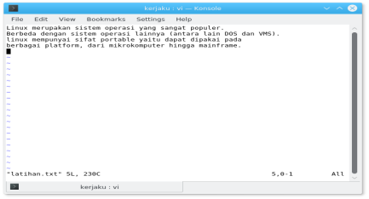

1. Melihat hasil file text editor VI

Untuk melihat isi file yang sudah di buat melalui text editor di atas kita bisa menggunakan perintah :

* Pada promt shell 🡪ketikan cat latihan.txt , maka secara otomatis isi dari file tersebut akan di tampilkan.

Tampilan :

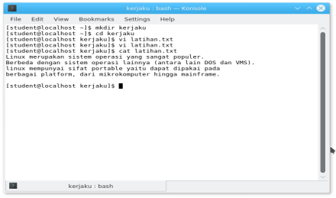

1. Melakukan copy and paste

Didalam text editor VI kita juga bias melakukan perintah copy & paste dengan cara :

* yy merupakan perintah yang digunakan untuk mengcopy 1 baris kalimat.

Caranya : tempatkan kursor pada posisi line/baris kalimat yang akan dicopy 🡪 tekan tombol angka 4 🡪 tekan tombol y sebanyak 2x 🡪 arahkan kursor pada tempat untuk meletakkan hasil copyan 🡪 tekan tombol p, maka secara otomatis baris kalimat yang dicopy akan tampil.

* 4yy artinya kita akan mengcopy 4 baris mulai dari posisi kursor yang diinginkan.
* P digunakan untuk menampilkan hasil kalimat yang sudah dicopy dengan perintah yy.
* Jika melakukan kesalahan dalam melakukan proses editing di dalam text editor VI bias dengan menekan tombol “u” atau “U”.
* u digunakan untuk membatalkan perintah terakhir yang dilakukan oleh user.
* U digunakan untuk membatalkan seluruh perubahan pada 1 baris.

Tampilan :

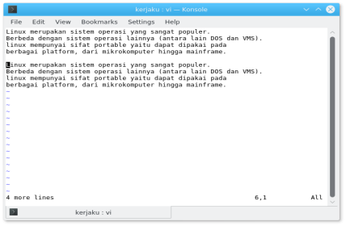

1. Mencari string

Didalam text editor VI terdapat juga fitur find atau mencari sebuah kata dari file dengan beberapa perintah seperti :

* /string digunakan untuk mencari string ke arah bawah.

Contoh : /Lin

* ?string 🡪digunakanuntukmencari string kearahatas.

Contoh : ?Lin

* Terdapat perintah lain yaitu n,N dan (*fixed*) dimana :
* Tombol “N” digunakan untuk melanjutkan proses pencarian sebelumnya dengan arah yang berlawanan.
* Tombol “n” digunakan untuk melanjutkan proses sebelumnya namun dengan arah yang sama.
* (*fixed*) digunakan untuk melakukan pencarian suatu kata tertentu.

Tampilan :

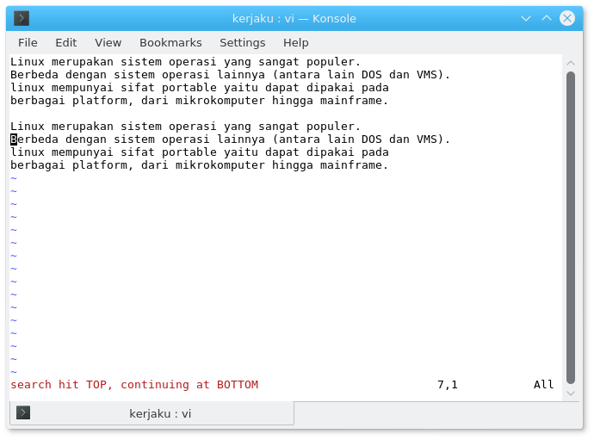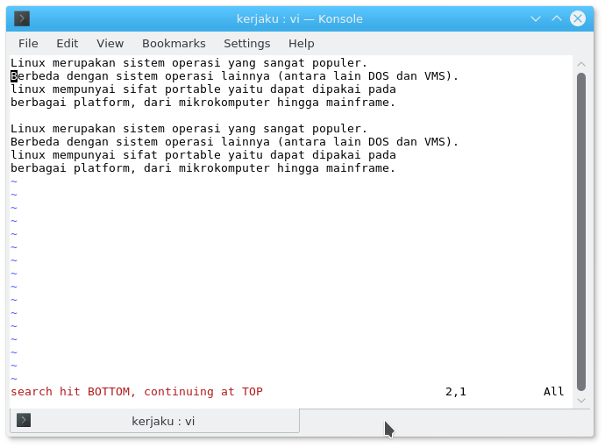

1. Sunting file di text editor

* Buka file yang ingin di sunting.
* vi latihan.txt 🡪Tekan tombol O atau<shift+o>🡪kemudian masukkan kata yang ingin disisipkan🡪tekan tombol<ESC> jika sudah selesai, maka secara otomatis akan kembali ke mode command line🡪ketikkanperintah :q! 🡪maka proses suntingselesai.
* Untuk melihat hasil sunting pada promt shell bias mengetikan perintah🡪 cat latihan.txt
* Tombol O atau<shift+o> digunakan untuk menyisipkan text satu baris di atas posisi kursor.

Tampilan :

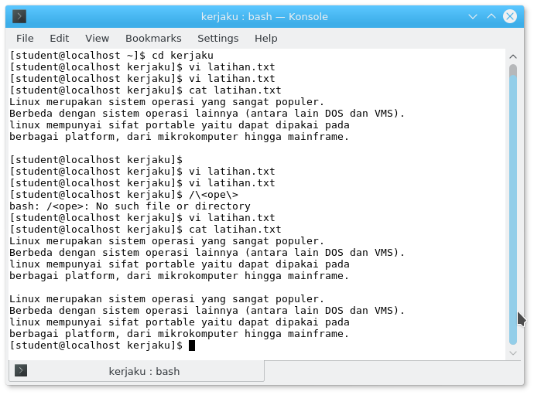

1. Sunting file di text editor

* Buka file yang ingin di sunting.
* vi latihan.txt 🡪Tekantombol “o” pada keyboard 🡪kemudian masukkan kata yang ingin disisipkan🡪tekan tombol “ESC” jika sudah selesai, maka secara otomatis akan kembali ke mode command line 🡪 ketikkan perintah :wq! 🡪maka proses sunting selesai.
* Tombol “o” digunakan untuk menyisipkan text satu baris dibawah posisi kursor.
* :wq! digunakan untuk menyimpan berkas dan keluar dari VI.

Tampilan :

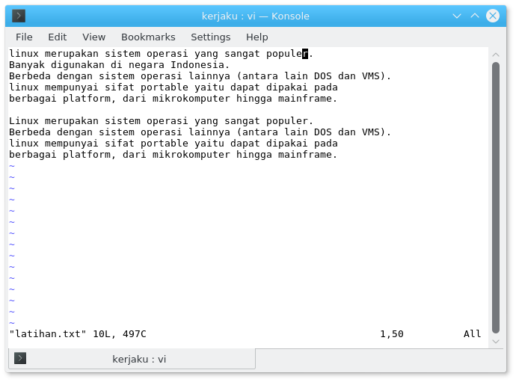

1. Menampilkan isi sel

Setelah melakukan editing kita bias melihat isi file dengan menggunakan perintah :

* Pada promt shell ketikkan perintah : cat latihan.txt.

Tampilan :

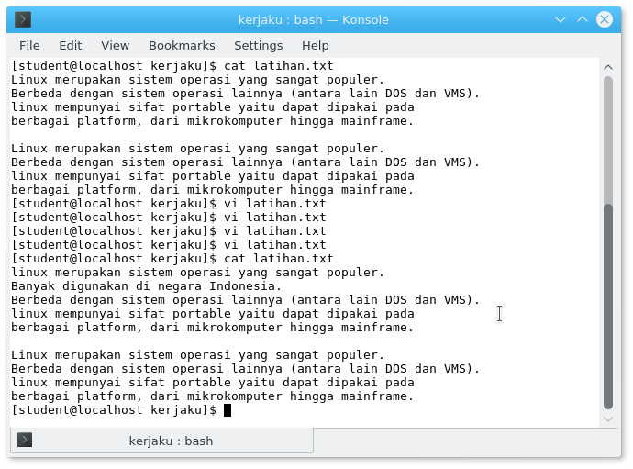

1. Melakukan peintah copy file

Untuk melakukan copy file kita bias melakukannya pada promt shell terminal dengan cara :

* Ketikkanperintah🡪cp latihan.txt latihan2.txt, maka secara otomatis file akan tercopy didalam direktori yang sama.

1. Menghapus baris pada file

* Arahkan kursor pada baris yang ingin di hapus🡪tekan tombol dd (d sebanyak 2x), maka secara otomatis baris tersebut akan terhapus.
* Dd merupakan perintah yang digunakan untuk menghapus 1 baris di sebelah kanan posisi kursor.
* Atau dengan perintah lainnya yaitu d2d merupakan perintah yang digunakan untuk menghapus 2 baris sebelah kanan kursor.

Angka 2 menunjukkan jumlah baris yang akan di hapus di hitung dari arah atas posisi kursor berada.

* Tekan tombol u untuk membatalkan perintah terakhir kali.

Tampilan :

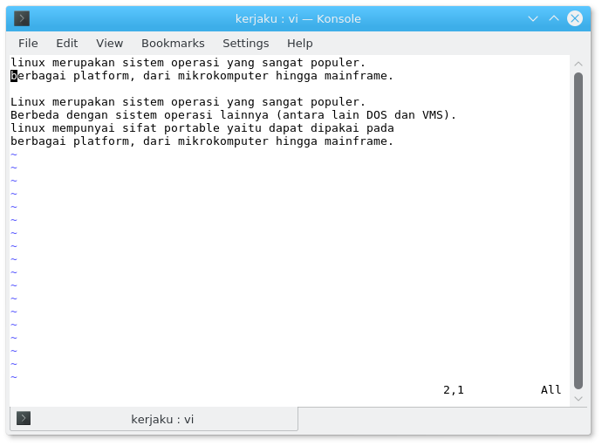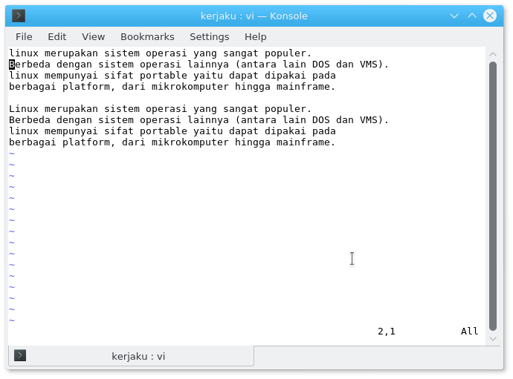

1. Mengganti kata pada file

* s/kata awal/kata ganti/g digunakan untuk mengganti sebuah kata dengan kata yang kita inginkan.
* Contoh : 1.$s/Linux/Linix Mandrake 9.1/g
* 1,$🡪kita akan mengganti kata dari baris pertama sampai dengan baris terakhir.
* Contoh : 1,$s/sistem/System/g artinya kita akan mengganti kata system dengan system dari baris pertama sampai baris terakhir.
* 1,$s/operasi//g 🡪artinya kata operasi akan diganti dengan string kosong dari baris pertama sampai baris terakhir.

1. **KESIMPULAN**

Dari pembahasan praktikum dapat disimpulkan bahwa menggunakan teks editor VI dapat mengedit text dan menggerakkan kursor ke bagian layar yang ingin diedit sesuai keinginan kita.

1. **LISTING**

Terlampir.